Pressemeldung
Buchtipps für Kinder und Jugendliche: Die Lesekompass-Gewinner der Kinder- und Jugendjurys 2024
Die Stiftung Lesen und Leipziger Buchmesse vergeben heute den Lesekompass 2024. Die Auszeichnung geht an Titel, die besonderen Lesespaß in die Kinder- und Jugendzimmer bringen. In diesem Jahr stehen bildstarken Bücher im Fokus, die in den vergangenen 15 Monaten auf den Markt gekommen sind. Die spannenden Titel werden zum einen von der Fachjury aus den Bereichen Bibliothek, Kita, Schule und Leseförderung ausgewählt, zum anderen von Kindern und Jugendlichen selbst. Die jungen Jurymitglieder im Alter zwischen drei und 14 Jahren legen ihre Favoriten selbstbestimmt fest und stellen sie heute auf der Leipziger Buchmesse vor. Das macht den Lesekompass für die drei Titel zu einer Auszeichnung von Kindern für Kinder.
Mainz, 21. März 2024. Der Lesekompass zeichnet seit 2012 Neuerscheinungen im Kinder- und Jugendbereich aus, die besonders geeignet sind, um Kinder und Jugendliche für das Lesen zu begeistern und ihre Lesekompetenz zu stärken. Dieses Jahr stehen „bildstarke“ Titel im Fokus, die in besonderem Maße Geschichten durch Zeichnungen, bildliche Darstellungen oder durch die Verknüpfung von Text und Bild erzählen. Vor genau einem Monat haben die Stiftung Lesen und die Leipziger Buchmesse die Top Ten, die die Fachjury festgelegt hat, verkündet. Heute werden auf der Leipziger Buchmesse exklusiv die drei Gewinnertitel der Kinder- und Jugendjurys enthüllt. Neben einer Grundschul- und Jugendjury ist seit diesem Jahr auch eine Kindergartenjury dabei. So werden auch die Kleinsten mit ihrer Stimme einbezogen.
„Der Lesekompass begeistert Kinder und Jugendliche mit guten Geschichten fürs Lesen. Wir zeigen, dass Lesen Freude macht, das Wissen erweitert, Abenteuer ermöglicht und neue Welten eröffnet. Bei uns entscheiden Kinder und Jugendliche selbst, welche Titel ihre Favoriten sind – denn nur so hat das Lesen eine Chance, als echte Freizeitalternative betrachtet zu werden. Wir freuen uns gemeinsam mit der Leipziger Buchmesse so tolle Titel mit dem Lesekompass 2024 auszeichnen zu dürfen und bedanken uns für die Zusammenarbeit“, erklärt Dr. Jörg F. Maas, Hauptgeschäftsführer der Stiftung Lesen.
„Lesen ist ein essentieller Bestandteil von Bildung und persönlicher Entwicklung. Wir sind stolz darauf, gemeinsam mit der Stiftung Lesen einen nachhaltigen Beitrag zur Förderung der Lesekompetenz und -begeisterung bei Kindern und Jugendlichen zu leisten. Die mit dem diesjährigen Lesekompass ausgezeichneten Titel zeigen eindrucksvoll, wie imposante Bildwelten Neugier und Lust am Lesen wecken können. Vor allem die jungen Jurys bereichern das Format ungemein, denn sie zeigen uns am deutlichsten, welche Geschichten unseren Nachwuchs inspirieren“, sagt Kerstin Krämer, Projektdirektorin Bildung / Kinder+Jugend / Manga-Comic-Con; Leitung Messemanagement der Leipziger Buchmesse.
Was ist das Besondere an den „bildstarken“ Titeln?
Vom Bilderbuch, über klassische Comics und Mangas bis hin zu Graphic Novels und Comic-Romanen – der Lesekompass bietet ein großes Spektrum an Titeln. Was sie verbindet: Statt des Textes spielen die Zeichnungen und Bilder die Hauptrollen. Sie erzählen die Geschichte spannend und abwechslungsreich und sorgen für ein lebendiges (Vor-) Leseerlebnis. Das Schöne: Diese Aufbereitung spricht nicht nur echte Lesefans, sondern auch Kinder und Jugendliche mit weniger Leseübung an und bietet ihnen einen leichten Einstieg in die Welt der Geschichten.

Ausgezeichneter Lesespaß – den Lesekompass 2024 erhält
Eine besondere Ehrung durch die Lesekompass-Jury wird „So fühl ich mich“ von Antje Mönnig erfahren. Erstmals wurde damit ein barrierefreies taktiles Kinderbuch eingereicht.
Gewinnertitel der Kindergartenjury
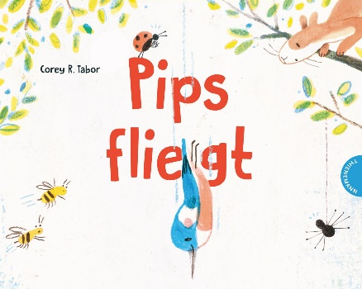 | Pips fliegt | illustriert und geschrieben von Corey R. Tabor | übersetzt von Ebi Naumann | Thienemann Verlage | ab 3 Jahren  Irgendwann muss man ja mal den Anfang machen und der Anfang ist für Vogelmädchen Pips heute! Sie beschließt, fliegen zu lernen – ganz zum Entsetzen der anderen, die da so ihre Zweifel am Gelingen des Plans haben …  Die Kindergartenjury sagt: „Pips ist mutiger als ein Vogel, der immer nur im Nest hockt.“

Gewinnertitel der Grundschuljury
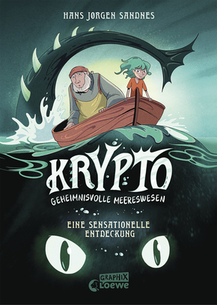 | Krypto – Geheimnisvolle Meereswesen | geschrieben von Hans Jørgen Sandnes | übersetzt von Katharina Erben, Tilo Herrmann | Loewe Graphix | ab 9 Jahren  Ein ungleiches Duo und ein mysteriöses Meereswesen, das dringend ihre Hilfe benötigt. Für Ophelia und den alten, etwas kauzigen, Bernard verspricht dies, das Abenteuer ihres Lebens zu werden.  Die Grundschuljury sagt: „Das Buch ist super spannend und es ist toll, dass es um Seeungeheuer geht.“

Gewinnertitel der Jugendjury
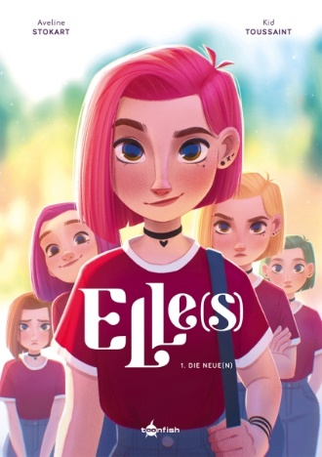 | Elle(s) 01: Die Neue(n) | geschrieben von Kid Toussaint | illustriert von Aveline Stokart | übersetzt von Désirée Schneider | toonfish | ab 14 Jahren  Wie in einem Kaleidoskop verändert sich der Charakter von Elle je nach Situation: Eine ganz neue Person (durch unterschiedliche Haarfarben und Mimik kenntlich gemacht) übernimmt das Ruder und bestimmt das Verhalten der Protagonistin.  Die Jugendjury sagt:„Ein schöner Zeichenstil und ein Thema, dass nicht in jedem Buch vorkommt.“

Top Titel der Fachjury
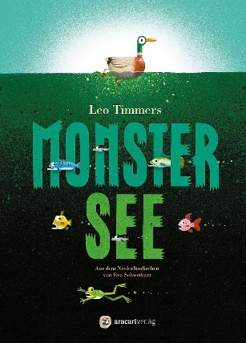 | Monstersee |geschrieben von Leo Timmers | übersetzt von Eva Schweikart | Aracari | ab 4 Jahren  Monster? Gibt es nicht! Schon gar nicht in dem ruhigen See, der sich so toll zum Schwimmen eignet! Enterich Erik ist sich da nicht so sicher und hält die Augen offen – und wird nicht enttäuscht!  Die Jury sagt: „Hier lassen einen die ausdrucksstarken Illustrationen im wahrsten Sinne in die tiefgründige Geschichte abtauchen!“

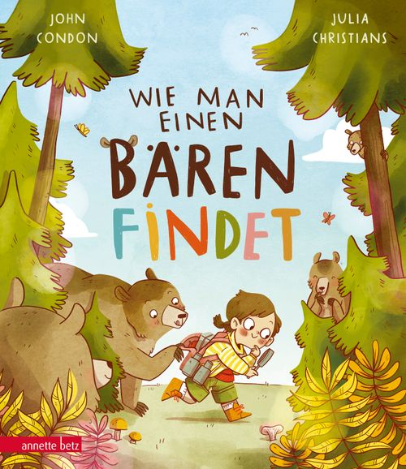 | Wie man einen Bären findet |geschrieben von John Condon |illustriert von Julia Christians | | übersetzt von Bernd Stratthaus |Ueberreuter | ab 4 Jahren  Zehn goldene Regeln gilt es zu befolgen, wenn man einen Bären finden möchte! Das sollte ja eigentlich nicht so schwer sein, oder?  Die Jury sagt: „Ein witziges Entdeckerbuch, das Kinder ganz genau hinsehen lässt!“

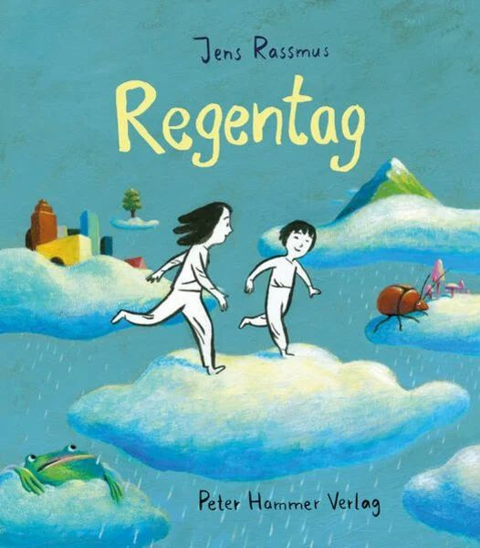 | Regentag | geschrieben und illustriert von Jens Rassmus | Peter Hammer | ab 5 Jahren  Regentage sind langweilig? Nicht für die Geschwister in dieser komplett textlosen Geschichte, die an einem solch verregneten Tag mehr als ein (fantastisches) Abenteuer erleben.  Die Jury sagt: „Ein absolut gelungenes, enorm bildstarkes Werk, das für Klein und Groß geeignet ist, um die eigene Vorstellungskraft anzukurbeln!“

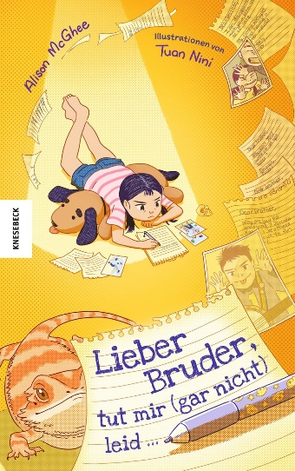 | Lieber Bruder, tut mir (gar nicht) leid … | geschrieben von Alison McGhee | illustriert von Nini Tuan | übersetzt von Kathrin Köller | Knesebeck | ab 8 Jahren  Es tut mir leid. Vier Worte, die oft gar nicht so leicht auszusprechen sind. Schon gar nicht für Kinder, die sich ungerecht behandelt fühlen und sich nun entschuldigen sollen – genau wie die Heldin dieser Geschichte.  Die Jury sagt: „Geschwister sind Glückssache? Das kann man so oder so sehen …“

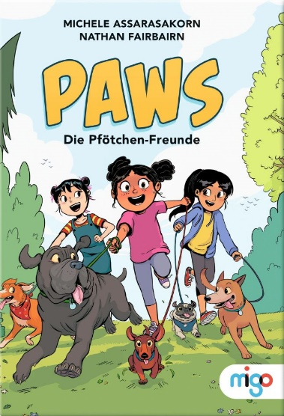 | PAWS. Die Pfötchen-Freunde | geschrieben von Nathan Fairbairn | illustriert von Michele Assarasakorn| übersetzt von Ute Mihr | Oetinger migo | ab 9 Jahren  Haustiere sind toll. Doch so groß die Auswahl an Tieren ist, so vielfältig können auch die Gründe sein, die gegen ein Haustier sprechen. So auch bei den drei Heldinnen der Geschichte. Doch ganz so leicht geben sich die Freundinnen nicht geschlagen! Eine Lösung muss her!  Die Jury sagt: „Freundschaft, Tiere, Zickenzoff: Hier geht es sowas von rund!“

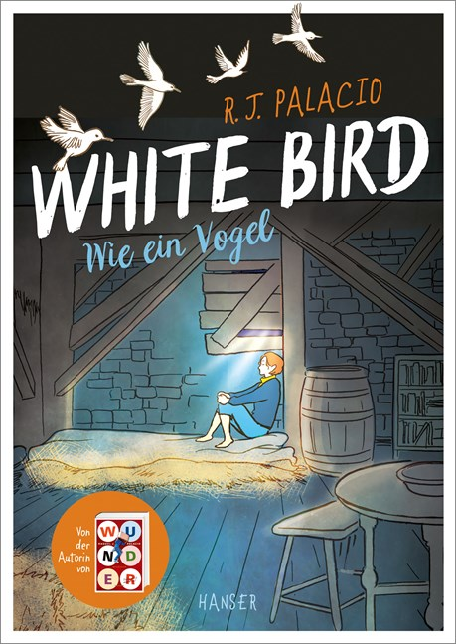 | White Bird – Wie ein Vogel |geschrieben und illustriert von R. J. Palacio | übersetzt von André Mumot | Hanser | ab 12 Jahren  Erinnerungen an eine glückliche Zeit, die weit zurück liegen und die kurz danach von schrecklichen Ereignissen überschattet werden. Ereignissen, die später als ‚Holocaust‘ in die Geschichtsbücher einziehen.  Die Jury sagt: „»White Bird« wird dringend gebraucht, damit sich die Grauen der Vergangenheit nicht wiederholen!“

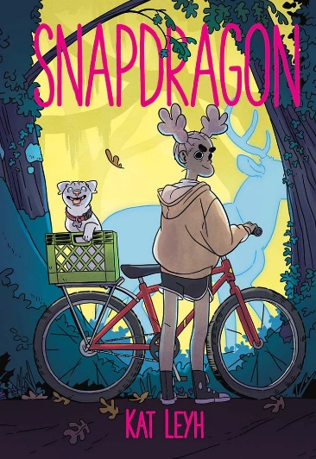 | Snapdragon | geschrieben und illustriert von Kat Leyh | übersetzt von Matthias Wieland | Reprodukt | ab 12 Jahren  Handelt es sich bei Snaps neuer Bekanntschaft Jack nur um eine etwas schräge ältere Dame oder verfügt sie vielleicht doch über magische Kräfte?  Die Jury sagt: „Vielschichtig, spannend und einen Tick gruselig: eine Geschichte mit vielen Gesichtern!“

Über die Stiftung Lesen
Lesen ist die zentrale Voraussetzung für Bildung, beruflichen Erfolg, Integration und eine zukunftsfähige gesellschaftliche Entwicklung. Damit alle Kinder in Deutschland lesen können, engagiert sich die Stiftung Lesen gemeinsam mit Bundes- und Landesministerien, mit Unternehmen, Stiftungen, Verbänden und wissenschaftlichen Einrichtungen in bundesweiten Programmen und Kampagnen. Die Stiftung Lesen steht seit ihrer Gründung unter der Schirmherrschaft des Bundespräsidenten und wird von zahlreichen prominenten Lesebotschafter*innen unterstützt. www.stiftunglesen.de

Über die Leipziger Buchmesse
Die Leipziger Buchmesse ist der wichtigste Frühjahrstreff der Buch- und Medienbranche und versteht sich als Messe für Leser:innen, Autor:innen und Verlage. Sie präsentiert die Neuerscheinungen des Frühjahrs, aktuelle Themen und Trends und zeigt neben junger deutschsprachiger Literatur auch Neues aus Mittel- und Osteuropa. Gastland der Leipziger Buchmesse 2024 ist Niederlande & Flandern. Durch die einzigartige Verbindung von Messe und „Leipzig liest“ – dem größten europäischen Lesefest – hat sich die Buchmesse zu einem Publikumsmagneten entwickelt. Im Verbund mit der Leipziger Buchmesse öffnet die Manga-Comic-Con (MCC) in Halle 1 und Halle 3. Zur letzten Veranstaltung präsentierten 2.082 Aussteller:innen aus 40 Ländern die Novitäten des Frühjahrs und begeisterten damit auf dem Messegelände sowie in der gesamten Stadt 274.000 Besucher:innen.
http://www.leipziger-buchmesse.de
Pressekontakt Stiftung Lesen:
Jana Himmelheber
Kommunikationsmanagerin
Römerwall 40, 55131 Mainz
Tel: 06131 / 2 88 90-87
E-Mail: jana.himmelheber@stiftunglesen.de
www.stiftunglesen.de

Pressekontakt Leipziger Buchmesse:
Felix Wisotzki
Pressesprecher
Telefon: +49 341 678-6555
E-Mail: f.wisotzki@leipziger-messe.de

